PLANILLA OFICIAL DE INSCRIPCIÓN JUEGOS INTEREMPRESAS AFILIADAS  Proceso: Prestación Servicios de Recreación  Subproceso: Deportes | 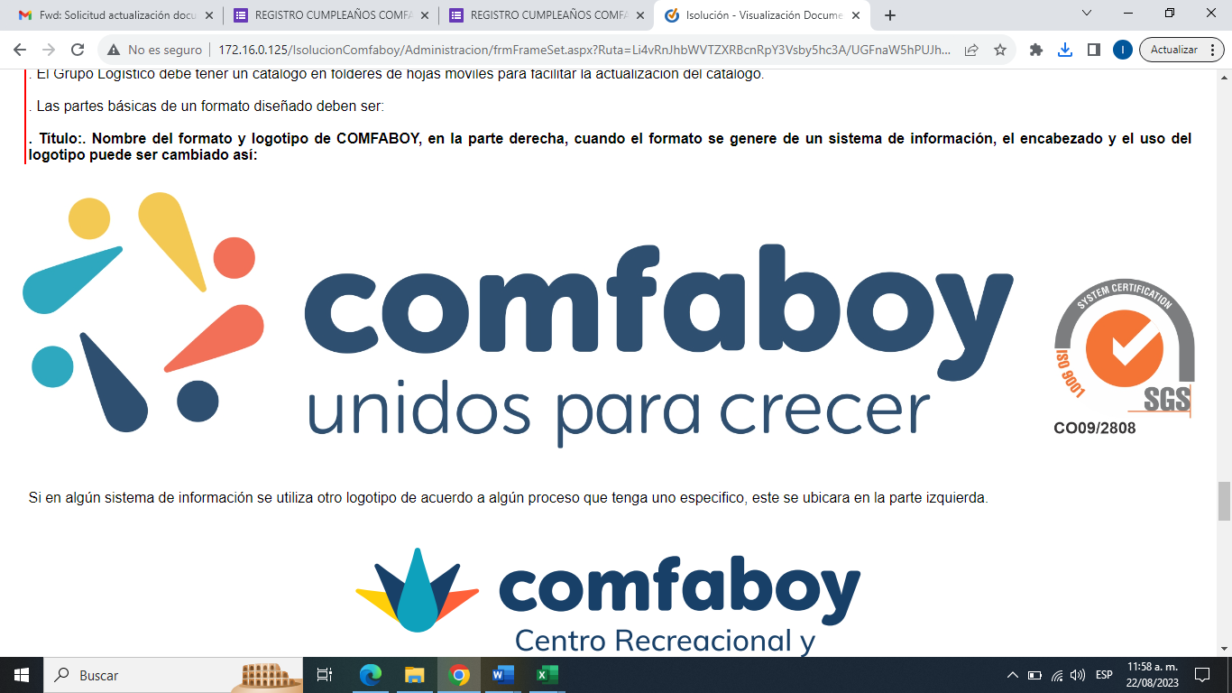

FECHA: | Nº RECIBO DE CAJA: | Nº FACTURA:
INFORMACIN DE LA EMPRESA
 | EMPRESA: | NIT: | CIUDAD: |  |  | REPRESENTANTE LEGAL:
 | INFORMACIÓN DEL DELEGADO
 | NOMBRES: | APELLIDOS: | TEL. CELULAR: | TEL. FIJO: |  |  | E-MAIL:
Nota: Diligencie en computador la totalidad de los datos exigidos en la planilla (letra Arial # 9), marcando con una X el deporte o los deportes en que participe cada jugador, envíela por correo electrónico al correo institucional de deportes de su ciudad, imprímala en una sola hoja y radíquela en la oficina de Deportes de COMFABOY, deberá adjuntar certificación de : A.R.L. y E.P.S.

NOMBRES | APELLIDOS | No. CEDULA | E-MAIL | CELULAR | Baloncesto 5x5 |  | FUTBOL CANCHA SINTETICA |  | Voleibol |  | Tejo Masculino | Mini tejo Femenino | Bolos Mixto
 |  |  |  |  | M | F | M | F | M | F
NOMBRES | APELLIDOS | No. CEDULA | E-MAIL | CELULAR | Baloncesto 5x5 |  | FUTBOL CANCHA SINTETICA |  | Voleibol |  | Tejo Masculino | Mini tejo Femenino | Bolos Mixto
 |  |  |  |  | M | F | M | F | M | F


REPRESENTANTE LEGAL Y/O JEFE DE PERSONAL

DEPORTE | Baloncesto |  | Voleibol |  | Tejo | Mini tejo | Bolos | Futbol cancha sintética |  | TOTAL
 | M | F | M | F |  |  |  | M | F
N° EQUIPOS
VALOR

F-08-007 / Versión 7 / 22-08-2023

